青少年机器人技术等级考试理论综合试卷（五级）
一、单选题(共20题，共80分)
1. | ESP32 for Arduino程序如下，串口监视器显示的结果是？（ ）  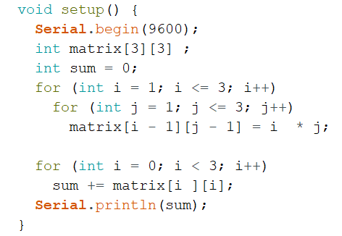
A. |  | 8

B. |  | 12

C. |  | 14

D. |  | 36

 | 试题编号：20240313173201511
 | 试题类型：单选题
 | 标准答案：C
 | 试题难度：一般
 | 试题解析：
 | 考生答案：A
 | 考生得分：0
 | 是否评分：已评分
 | 评价描述：

2. | ESP32 for Arduino，当函数analogSetWidth(bits) 中bits的值为9时，函数analogRead()返回  值的范围是？（ ）
A. |  | 0~255

B. |  | 0~511

C. |  | 0~1023

D. |  | 0~4095

 | 试题编号：20240313173200182
 | 试题类型：单选题
 | 标准答案：B
 | 试题难度：
 | 试题解析：
 | 考生答案：B
 | 考生得分：4
 | 是否评分：已评分
 | 评价描述：

3. | 通过shiftOut()函数向级联74HC595移位寄存器芯片DS引脚发送数据，部分程序及移位寄存器中的  数据如下，程序变量val1和val2的值分别是？（ ）  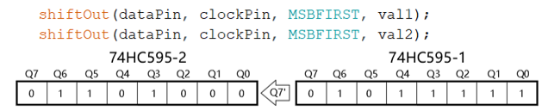
A. |  | 0x16 0x5F

B. |  | 0x16 0xFA

C. |  | 0x68 0x5F

D. |  | 0x68 0xFA

 | 试题编号：20240313173201574
 | 试题类型：单选题
 | 标准答案：C
 | 试题难度：一般
 | 试题解析：
 | 考生答案：C
 | 考生得分：4
 | 是否评分：已评分
 | 评价描述：

4. | ESP32主控芯片集成了多个传感器，其中具有检测外部磁场变化的外设是？（ ）
A. |  | 电容触摸传感器

B. |  | 霍尔传感器

C. |  | GPIO

D. |  | ADC

 | 试题编号：20240313173200135
 | 试题类型：单选题
 | 标准答案：B
 | 试题难度：
 | 试题解析：
 | 考生答案：B
 | 考生得分：4
 | 是否评分：已评分
 | 评价描述：

5. | 一般情况下，ESP32主控板的工作电压是?（ ）
A. |  | 1.8V

B. |  | 3.3V

C. |  | 3.6V

D. |  | 5V

 | 试题编号：20240313173200088
 | 试题类型：单选题
 | 标准答案：B
 | 试题难度：
 | 试题解析：
 | 考生答案：B
 | 考生得分：4
 | 是否评分：已评分
 | 评价描述：

6. | ESP32 for Arduino，通过引脚2读取按键开关的返回值，电路如下图所示，函数pinMode(2, mode)中，  参数mode的值是？（ ）  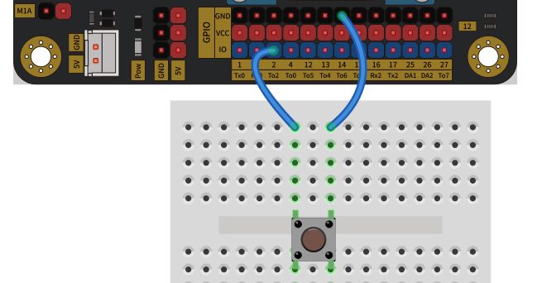
A. |  | INPUT

B. |  | OUTPUT

C. |  | INPUT_PULLUP

D. |  | INPUT_PULLDOWN

 | 试题编号：20240313173200652
 | 试题类型：单选题
 | 标准答案：C
 | 试题难度：一般
 | 试题解析：
 | 考生答案：C
 | 考生得分：4
 | 是否评分：已评分
 | 评价描述：

7. | ESP32 for Arduino，按键开关连接到引脚2，电路如图所示，当按键按着时触发中断，中断设置函数  attachInterrupt(pin, function, mode)中，mode对应的参数应该是？（ ）  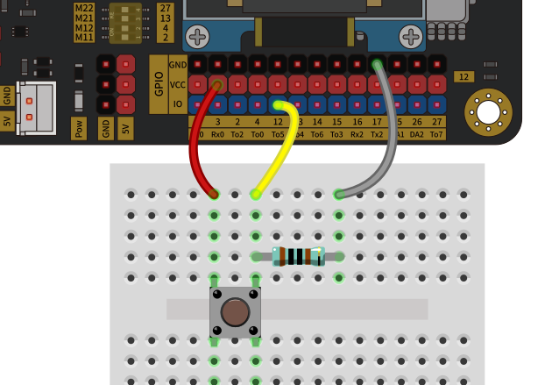
A. |  | RISING

B. |  | FALLING

C. |  | ONHIGH

D. |  | ONLOW

 | 试题编号：20240313173201449
 | 试题类型：单选题
 | 标准答案：C
 | 试题难度：一般
 | 试题解析：
 | 考生答案：C
 | 考生得分：4
 | 是否评分：已评分
 | 评价描述：

8. | ESP32 for Arduino，下列选项中，具有检测当前磁场强度的函数是？（ ）
A. |  | touchRead()

B. |  | digitalRead()

C. |  | hallRead()

D. |  | analogRead()

 | 试题编号：20240313173200588
 | 试题类型：单选题
 | 标准答案：C
 | 试题难度：
 | 试题解析：
 | 考生答案：C
 | 考生得分：4
 | 是否评分：已评分
 | 评价描述：

9. | 0xC ^ 0x9的值是？（ ）
A. |  | 5

B. |  | 9

C. |  | 11

D. |  | 17

 | 试题编号：20240313173201121
 | 试题类型：单选题
 | 标准答案：A
 | 试题难度：
 | 试题解析：
 | 考生答案：A
 | 考生得分：4
 | 是否评分：已评分
 | 评价描述：

10. | ESP32 for Arduino，函数ledcSetup(channel,freq,bit_num)的参数中，其中用于设置PWM输  出通道号的参数是？（ ）
A. |  | ledcSetup

B. |  | channel

C. |  | freq

D. |  | bit_num

 | 试题编号：20240313173200541
 | 试题类型：单选题
 | 标准答案：B
 | 试题难度：一般
 | 试题解析：
 | 考生答案：B
 | 考生得分：4
 | 是否评分：已评分
 | 评价描述：

11. | 下图程序运行后，串口监视器显示的结果是？（ ）
A. |  | 0

B. |  | 3

C. |  | 6

D. |  | 9

 | 试题编号：20240313173201167
 | 试题类型：单选题
 | 标准答案：C
 | 试题难度：一般
 | 试题解析：
 | 考生答案：A
 | 考生得分：0
 | 是否评分：已评分
 | 评价描述：

12. | 程序 Serial.print(12,8); 运行后，串口监视器显示的结果是？（ ）
A. |  | C

B. |  | 8

C. |  | 12

D. |  | 14

 | 试题编号：20240313173201230
 | 试题类型：单选题
 | 标准答案：D
 | 试题难度：
 | 试题解析：
 | 考生答案：D
 | 考生得分：4
 | 是否评分：已评分
 | 评价描述：

13. | ESP32 for Arduino，程序Serial.printf()中格式字符“%x”的含义是？（ ）
A. |  | 表示八进制整数输出

B. |  | 表示十进制整数输出

C. |  | 表示十六进制整数输出

D. |  | 表示单个字符输出

 | 试题编号：20240313173201011
 | 试题类型：单选题
 | 标准答案：C
 | 试题难度：
 | 试题解析：
 | 考生答案：C
 | 考生得分：4
 | 是否评分：已评分
 | 评价描述：

14. | ESP32主控芯片中，具有8通道模拟输出的外设是？（ ）
A. |  | LEDC

B. |  | SigmaDelta

C. |  | DAC

D. |  | ADC

 | 试题编号：20240313173200244
 | 试题类型：单选题
 | 标准答案：B
 | 试题难度：一般
 | 试题解析：
 | 考生答案：B
 | 考生得分：4
 | 是否评分：已评分
 | 评价描述：

15. | 电路搭设和对应的程序如下，当按键开关按下后，LED灯点亮，程序中A和B分别为？（ ）  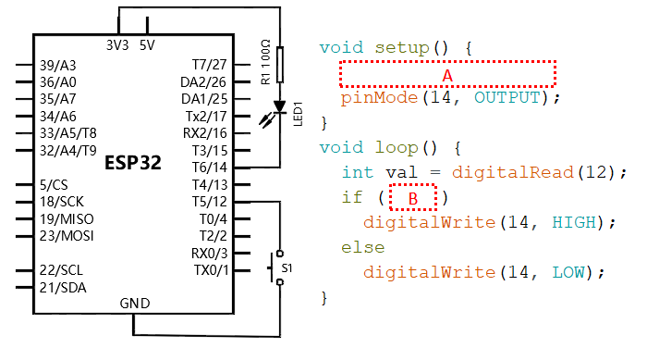
A. |  | pinMode(12,INPUT_PULLUP); / val == HIGH

B. |  | pinMode(12,INPUT_PULLUP); / val == LOW

C. |  | pinMode(12,INPUT_PULLDOWN); / val == HIGH

D. |  | pinMode(12,INPUT_PULLDOWN); / val == LOW

 | 试题编号：20240313173201636
 | 试题类型：单选题
 | 标准答案：A
 | 试题难度：一般
 | 试题解析：
 | 考生答案：A
 | 考生得分：4
 | 是否评分：已评分
 | 评价描述：

16. | 74HC595移位寄存器芯片的引脚中，下列选项中，关于引脚ST_CP描述正确的是？（ ）
A. |  | 并行数据输出引脚

B. |  | 输出锁存时钟引脚

C. |  | 数据输入时钟引脚

D. |  | 串行数据输入引脚

 | 试题编号：20240313173200761
 | 试题类型：单选题
 | 标准答案：B
 | 试题难度：
 | 试题解析：
 | 考生答案：B
 | 考生得分：4
 | 是否评分：已评分
 | 评价描述：

17. | ESP32 for Arduino，中断设置函数 attachInterrupt(pin, function, mode)中，当参数mode  的值为CHANGE时，下列选项中描述正确的是？（ ）
A. |  | 引脚pin的电平由低电平变高电平时触发中断

B. |  | 引脚pin的电平由高电平变低电平时触发中断

C. |  | 引脚pin的电平发生变化时触发中断

D. |  | 引脚pin处于低电平时触发中断

 | 试题编号：20240313173200699
 | 试题类型：单选题
 | 标准答案：C
 | 试题难度：
 | 试题解析：
 | 考生答案：C
 | 考生得分：4
 | 是否评分：已评分
 | 评价描述：

18. | ESP32 for Arduino 所提供EEPROM类库的成员函数中，下列选项中，关于成员函数commit()功  能描述正确的是？（ ）
A. |  | 设定EEPROM的大小

B. |  | 向EEPROM中写入数据

C. |  | 提交数据，将写入的数据保存到EEPROM中

D. |  | 从EEPROM中读取一个字节的数据

 | 试题编号：20240313173201277
 | 试题类型：单选题
 | 标准答案：C
 | 试题难度：
 | 试题解析：
 | 考生答案：C
 | 考生得分：4
 | 是否评分：已评分
 | 评价描述：

19. | 0x16 << 2的值是？（ ）
A. |  | 8

B. |  | 32

C. |  | 58

D. |  | 88

 | 试题编号：20240313173201074
 | 试题类型：单选题
 | 标准答案：D
 | 试题难度：
 | 试题解析：
 | 考生答案：A
 | 考生得分：0
 | 是否评分：已评分
 | 评价描述：

20. | ESP32 for Arduino，下列选项中，关于函数ledcDetachPin()的功能描述正确的是？（ ）
A. |  | 设定指定LEDC通道的参数

B. |  | 将指定通道的PWM信号输出到GPIO引脚

C. |  | 向指定通道输出模拟信号

D. |  | 取消指定引脚的PWM信号输出

 | 试题编号：20240313173200494
 | 试题类型：单选题
 | 标准答案：D
 | 试题难度：
 | 试题解析：
 | 考生答案：B
 | 考生得分：0
 | 是否评分：已评分
 | 评价描述：
二、多选题(共5题，共10分)
21. | 下列选项所示程序运行后，整形变量Val的值为18的有？（ ）
A. |  | 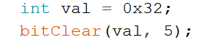

B. |  | 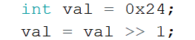

C. |  | 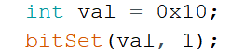

D. |  | 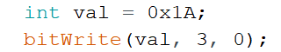

 | 试题编号：20240313173201340
 | 试题类型：多选题
 | 标准答案：A|B|C|D
 | 试题难度：
 | 试题解析：
 | 考生答案：A|B
 | 考生得分：0
 | 是否评分：已评分
 | 评价描述：

22. | 下列选项中，关于ESP32 WROOM模组蓝牙功能描述正确的有？（ ）
A. |  | ESP32 WROOM模组提供了经典蓝牙模式

B. |  | ESP32 WROOM模组提供了低功耗蓝牙模式

C. |  | 蓝牙通信是串行通信

D. |  | 蓝牙通信是无线通信

 | 试题编号：20240313173200291
 | 试题类型：多选题
 | 标准答案：A|B|C|D
 | 试题难度：
 | 试题解析：
 | 考生答案：D|B|A
 | 考生得分：0
 | 是否评分：已评分
 | 评价描述：

23. | 下列有关74HC595移位寄存器芯片的描述中，正确的有？（ ）
A. |  | 74HC595移位寄存器芯片的工作原理是串入并出

B. |  | 可以实现多个74HC595移位寄存器芯片级联

C. |  | 74HC595移位寄存器芯片内部由移位寄存器和数据寄存器组成

D. |  | SH_CP引脚上升沿时，从Ds引脚读入数据

 | 试题编号：20240313173200871
 | 试题类型：多选题
 | 标准答案：A|B|C|D
 | 试题难度：
 | 试题解析：
 | 考生答案：B|D|C|A
 | 考生得分：2
 | 是否评分：已评分
 | 评价描述：

24. | ESP32 for Arduino，关于dacWrite(pin,value)函数下列描述正确的有？（ ）
A. |  | 该函数采用芯片集成的ADC模块

B. |  | 该函数是通过硬件实现模拟输出

C. |  | value的最大值为255

D. |  | 输出引脚pin，仅有引脚25和26可供选择

 | 试题编号：20240313173200808
 | 试题类型：多选题
 | 标准答案：B|C|D
 | 试题难度：
 | 试题解析：
 | 考生答案：B|C
 | 考生得分：0
 | 是否评分：已评分
 | 评价描述：

25. | ESP32 for Arduino，下列选项所列的数据类型，运算符sizeof()返回值为4的是？（ ）
A. |  | boolean

B. |  | char

C. |  | int

D. |  | float

 | 试题编号：20240313173200338
 | 试题类型：多选题
 | 标准答案：C|D
 | 试题难度：
 | 试题解析：
 | 考生答案：C|B
 | 考生得分：0
 | 是否评分：已评分
 | 评价描述：
三、判断题(共5题，共10分)
26. | millis()函数返回当前程序自开始运行起至当前的时间，单位是毫秒。（ ）
  正确 | 错误
 | 试题编号：20240313173201402
 | 试题类型：判断题
 | 标准答案：正确
 | 试题难度：一般
 | 试题解析：
 | 考生答案：正确
 | 考生得分：2
 | 是否评分：已评分
 | 评价描述：

27. | 四位八段数码管显示四个不同的数字时，必须采用动态显示。（ ）
  正确 | 错误
 | 试题编号：20240313173200964
 | 试题类型：判断题
 | 标准答案：正确
 | 试题难度：
 | 试题解析：
 | 考生答案：错误
 | 考生得分：0
 | 是否评分：已评分
 | 评价描述：

28. | UART数据帧的停止位是低电平。（ ）
  正确 | 错误
 | 试题编号：20240313173200917
 | 试题类型：判断题
 | 标准答案：错误
 | 试题难度：
 | 试题解析：
 | 考生答案：正确
 | 考生得分：0
 | 是否评分：已评分
 | 评价描述：

29. | 可以通过提高按键开关的制作精度，实现消除抖动。（ ）
  正确 | 错误
 | 试题编号：20240313173200401
 | 试题类型：判断题
 | 标准答案：错误
 | 试题难度：
 | 试题解析：
 | 考生答案：错误
 | 考生得分：2
 | 是否评分：已评分
 | 评价描述：

30. | 并行通信同时采用多个通道传送数据，所以并行通信的速率一定高于串行通信。（ ）
  正确 | 错误
 | 试题编号：20240313173200448
 | 试题类型：判断题
 | 标准答案：错误
 | 试题难度：
 | 试题解析：
 | 考生答案：错误
 | 考生得分：2
 | 是否评分：已评分
 | 评价描述：

